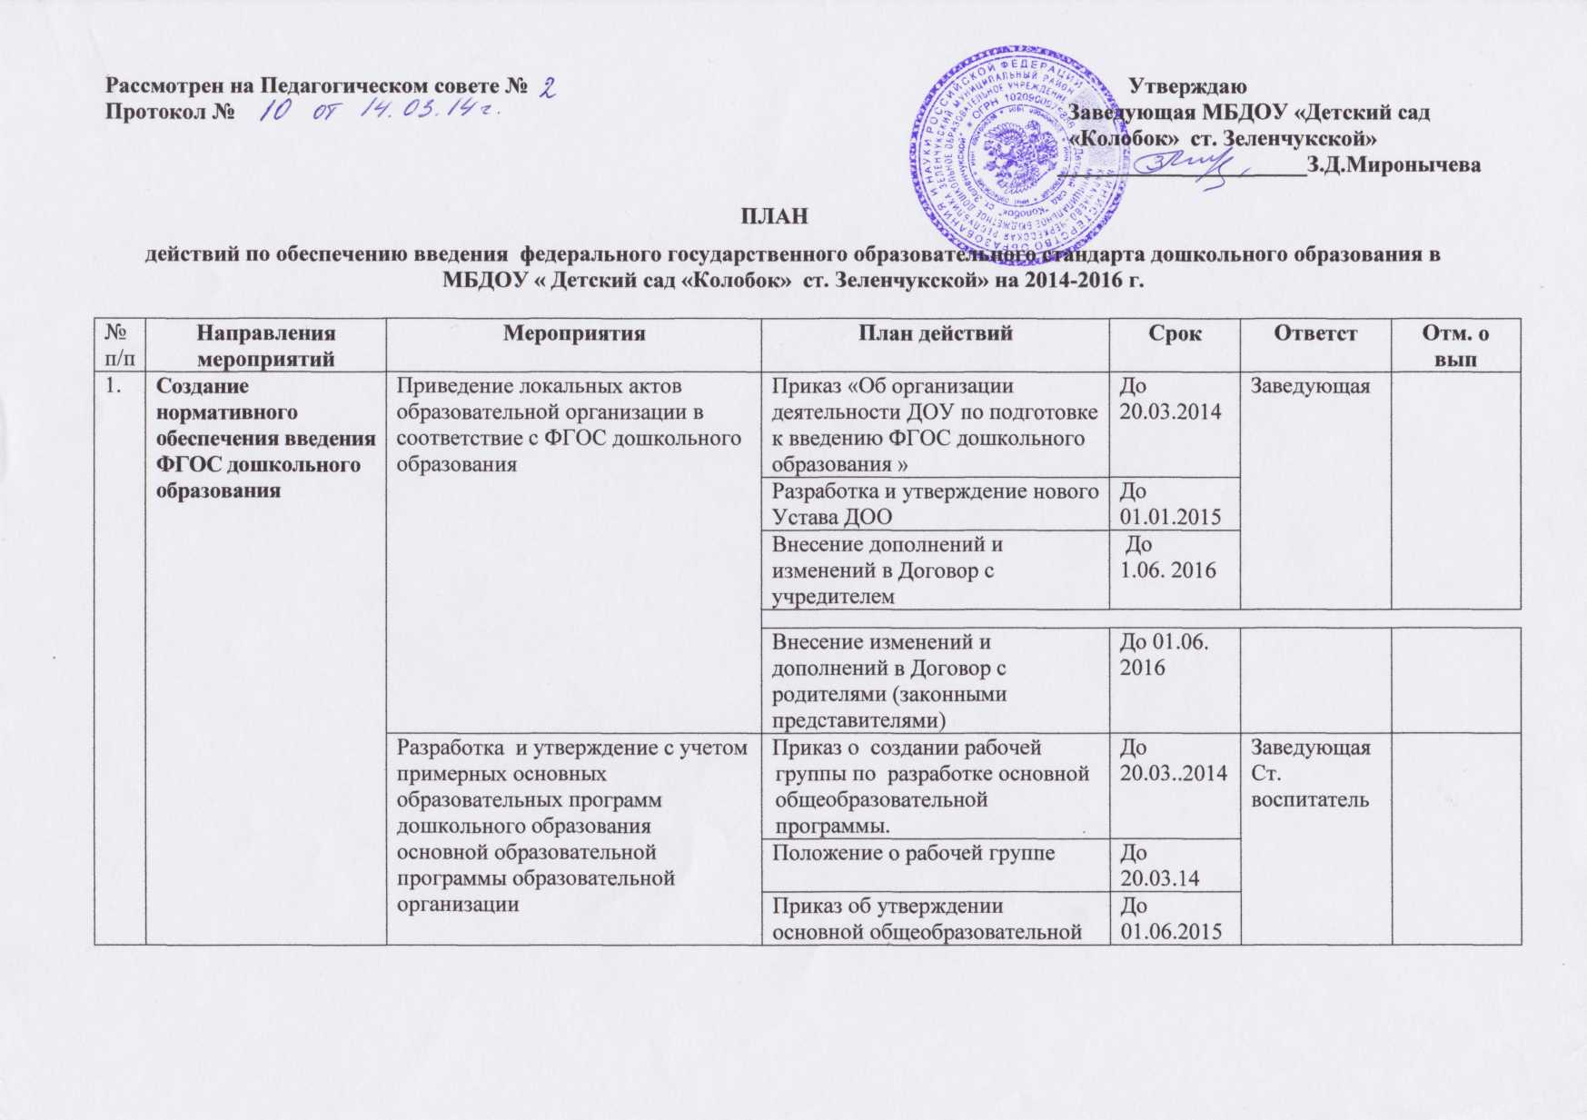
Рассмотрен на Педагогическом совете № Утверждаю
Протокол № Заведующая МБДОУ «Детский сад
«Колобок» ст. Зеленчукской»
______________________З.Д.Миронычева

ПЛАН

действий по обеспечению введения федерального государственного образовательного стандарта дошкольного образования в МБДОУ « Детский сад «Колобок» ст. Зеленчукской» на 2014-2016 г.

№ п/п | Направления  мероприятий | Мероприятия | План действий |  | Срок | Ответст | Отм. о вып
1. | Создание нормативного обеспечения введения ФГОС дошкольного образования | Приведение локальных актов образовательной организации в соответствие с ФГОС дошкольного образования | Приказ «Об организации деятельности ДОУ по подготовке к введению ФГОС дошкольного образования » |  | До 20.03.2014 | Заведующая
 |  |  | Разработка и утверждение нового Устава ДОО |  | До 01.01.2015
 |  |  | Внесение дополнений и изменений в Договор с учредителем |  | До  1.06. 2016
 |  |  | Внесение изменений и дополнений в Договор с родителями (законными представителями) |  | До 01.06. 2016
 |  | Разработка и утверждение с учетом примерных основных образовательных программ дошкольного образования основной образовательной программы образовательной организации | Приказ о создании рабочей группы по разработке основной общеобразовательной программы. |  | До 20.03..2014 | Заведующая  Ст. воспитатель
 |  |  | Положение о рабочей группе |  | До 20.03.14
 |  |  | Приказ об утверждении  основной общеобразовательной программы МДОУ |  | До 01.06.2015
 |  | Разработка и утверждение плана-графика введения ФГОС дошкольного образования в образовательной организации | Приказ «Об организации деятельности ДОУ по подготовке к введению ФГОС дошкольного образования » |  | До 01.03.2014 | Заведующая  Ст. воспитатель
 |  |  | Приказ «Об утверждении Плана действий по обеспечению введения федерального государственного образовательного стандарта дошкольного образования в МБДОУ «Детский сад «Колобок» ст. Зеленчукской» – 2014-2016 г. |  | До 01.02.2014
 |  | Определение учебных изданий, используемых при реализации основной образовательной программы дошкольного образования образовательной организации | Рассмотрение вопросов на Педагогических советах |  | ежегодно | Ст. воспитатель
 |  | Изучение нормативно - правовых документов, регламентирующих деятельность ДОУ в соответствии с ФГОС дошкольного образования | Педагогические советы  Постоянно действующий семинар |  | Ежегодно | Заведующая
2. | Создание финансово-экономического обеспечения введения ФГОС дошкольного образования | Внесение изменений в локальные акты, регламентирующие установление заработной платы работников образовательной организации, в том числе стимулирующих надбавок и доплат, порядка и размеров премирования. | Внесение изменений и дополнений в Положение о стимулирующих надбавках |  | До 01.01.2016 | Заведующая
 |  | Заключение дополнительных соглашений к трудовому договору с педагогическими работниками. | Принятие на общем собрании работников ДОО |  | До 01.06.2016 | Заведующая
 |  | Установление за счет средств, полученных от приносящей доход деятельности, различных видов материальной поддержки участников образовательных отношений. | Совет ДОО |  | По мере поступления | Заведующая
3. | Создание организационного обеспечения введения ФГОС дошкольного образования | Обеспечение координации деятельности участников образовательных отношений, всех структур образовательной организации по подготовке к введению и реализации ФГОС дошкольного образования. | Реализация Плана действий по обеспечению введения федерального государственного образовательного стандарта дошкольного образования |  |  | Заведующая  Ст. воспитатель
 |  | Разработка и реализация моделей взаимодействия дошкольной образовательной организации с социальными партнерами (МБОУ МКОУСОШ № 1,детской районной библиотекой, музыкальной школой) | Изучение федерального государственного образовательный стандарта дошкольного образования и нормативно - правовые документы, регламентирующих деятельность в ДОУ в связи с введение ФГОС. |  | По плану постоянно действующего семинара | Ст. воспитатель
 |  |  | Анализ преемственности основных образовательных программ дошкольного и начального общего образования
 |  |  | Сравнительный анализ требований к структуре основной образовательной программы дошкольного и начального общего образования
 |  |  | Сравнительный анализ требований к условиям реализации основной образовательной программы дошкольного и начального общего образования.
 |  |  | Реализация планов совместной работы МБДОУ и МБОУ СОШ
 |  |  | Реализация планов совместной работы с детской библиотекой , музыкальной школой
 |  | Создание системы методической работы, обеспечивающей сопровождение введения ФГОС дошкольного образования | Изучение педагогами нормативно - правовых и методических рекомендаций по введению ФГОС в процессе самообразования |  | В соответствии с годовым планом работы | Ст. воспитатель
 |  |  | Изучение опыта работы пилотных ДОО по введению ФГОС
 |  |  | Рассмотрение вопросов на педагогических советах
 |  |  | Постоянно-действующие семинары- практикумы
 |  |  | Консультирование
 |  |  | Открытые просмотры, мастер- класс
 |  |  | Оказание индивидуальной помощи педагогам по вопросам планирования
 |  |  | Выявление, изучение с последующим обобщением ППО
 |  |  | Анкетирование педагогов с целью выявления затруднений и проблем в изучении ФГОС
 |  |  | Выполнение плана повышения квалификации
 |  | Привлечение органов государственно-общественного управления к проектированию основной образовательной программы дошкольного образования | По плану УО |  | До 01.06.2015 | Заведующая
 |  | Создание условий для участия педагогических работников в учебно-методических объединениях системы образования. | План повышения квалификации |  | Ежегодно | Заведующая  Ст. воспитатель
 |  |  | Участие в районных методических объединениях
 |  |  | Участие в вебинарах
 |  | Формирование в образовательной организации внутренней системы оценки качества дошкольного образования. | Внесение изменений и дополнений в Положение о системе внутреннего мониторинга качества образования в ДОУ |  | До 01.01.2016 | Ст. воспитатель
 |  | Содействие деятельности общественных объединений родителей (законных представителей) | Выполнение плана работы с родителями (законными представителями) |  | Ежегодно | Заведующая
 |  | Мониторинг удовлетворенности родителей (законных представителей) обучающихся качеством предоставляемых образовательных услуг образовательной организацией. | Анкетирование  Опросы |  | Ежегодно | Заведующая  Ст. воспитатель
4. | Создание кадрового обеспечения введения ФГОС дошкольного образования | Корректировка плана-графика повышения квалификации педагогических работников образовательной организации в связи с введением ФГОС дошкольного образования. | Внесение вопросов изучения ФГОС дошкольного образования в планы повышения квалификации педагогических работников образовательной организации |  | До 01.01.2014 | Заведующая  Ст. воспитатель
 |  | Разработка плана научно-методических семинаров с ориентацией на проблемы введения ФГОС дошкольного образования | Проведение постоянно действующего семинара |  | Ежегодно | Ст. воспитатель
 |  | Приведение в соответствие с требованиями ФГОС дошкольного образования и тарифно-квалификационными характеристиками должностных инструкций работников образовательной организации | Внесение изменений и дополнений в соответствии с требованиями к кадровым условиям реализации основной образовательной программы дошкольного образования |  | До 01.06.2016 | Заведующая
5. | Создание информационного обеспечения введения ФГОС дошкольного образования | Обеспечение открытости и доступности информации об образовательных услугах организации дошкольного образования. | Обновление материалов сайта ДОО |  | Постоянно | Ст. воспитатель
 |  |  | Создание странички по введению ФГОС на официальном сайте ДОО в сети "Интернет". |  | До 01.02.2014 | Ст. воспитатель
 |  |  | Информационные стенды для родителей (законных представителей) |  | Постоянно | Воспитатели
 |  | Организация изучения общественного мнения по вопросам введения ФГОС дошкольного образования и внесения возможных изменений в содержание основной образовательной программы дошкольного образования. | Анкетирование  Опросы  Форум на сайте ДОУ |  | Ежегодно | Заведующая  Ст. воспитатель
 |  | Предоставление учредителю и общественности ежегодного отчета о поступлении и расходовании финансовых и материальных средств, а также отчета о результатах самообследования. |  |  | По плану УО | Заведующая
 |  | Оформление стендового уголка и постоянно действующей выставки «Изучаем ФГОС» (со сменной информацией). |  |  | С 01.09.14- 01.06.16 | Ст. воспитатель
6. | Создание материально-технического обеспечения введения ФГОС дошкольного образования | Разработка локальных актов, устанавливающих требования к различным объектам инфраструктуры образовательной организации с учетом требований к минимальной оснащенности образовательной деятельности. | Локальные акты в соответствии с санитарно-эпидемиологическими правилами и нормативами и правилами пожарной безопасности |  | Ежегодно | Заведующая
 |  | Осуществление материально-технического обеспечения образовательной деятельности, оборудование помещений в соответствии с требованиями ФГОС дошкольного образования. | Соблюдение требований, определяемых в соответствии с санитарно-эпидемиологическими правилами и нормативами |  | Ежегодно | Заведующая
 |  |  | Соблюдение требований, определяемых в соответствии с правилами пожарной безопасности
 |  |  | Оснащённость помещений для работы медицинского персонала в Организации
 |  |  | Оснащенность помещений развивающей предметно-пространственной средой
 |  |  | Материально-техническое обеспечение программы (учебно-методический комплект, оборудование, оснащение)

